**ЗВІТ**

Зміст

***Завдання 1*** 1

***Завдання 2*** 1

***Завдання 3*** 2

***Завдання 4*** 3

***Завдання 1***

“Перевернення” слова

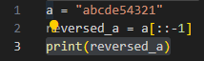

Перший рядок створює змінну і присваює їй значення(яке потрібно перевернути). В другому рядку створюю нову змінну reversed_а, яка використовує [::-1]. Це призводить до того, що значення змінної а перевертається позаду вперед і зберігається в змінній reversed_а.

Останній рядок виводить “перевернуте” слово на екран за допомогою функцій print.

Результат



***Завдання 2***

Тестування функцій *strip, capitalize, titale, upper*

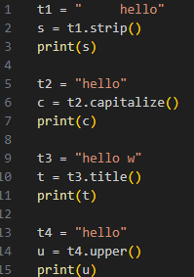

**strip()**видаляє початкові та кінцеві пробелі із строки.

**capitalize()**робить першу букву строки заголовної.

**title()**робить першу букву кожного слова в рядку заголовної, а остальні букви залишаються строчними.

**upper()**преобразует усі букви строки в заголовні букви.

Результат

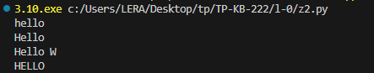

***Завдання 3***

Квадратне рівняння

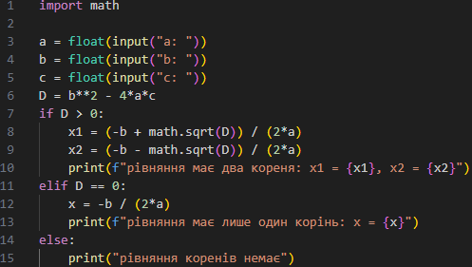

Цей код спочатку запитує у користувача значення коефіцієнтів a, b і c квадратного рівня. Потім вираховує дискримінант і, в залежності від значення, виводить корні рівняння. Якщо D > 0, то у рівняння два дійсних корня. Якщо D == 0, то у рівняння один дійсний корінь. Якщо D < 0, то у рівняння немає дійсних корнів.

Результат

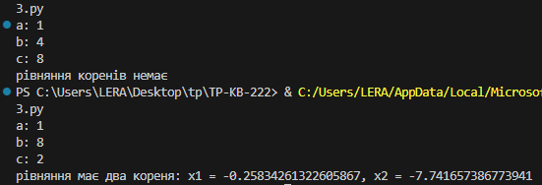

***Завдання 4***

Написати калькулятор

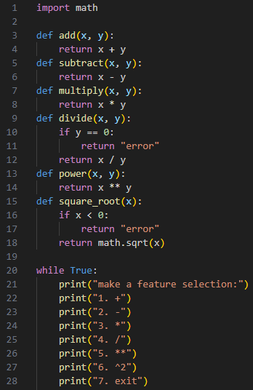

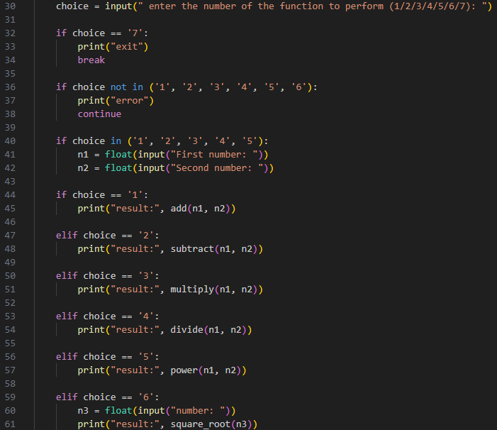

Спочатку імпортую модуль math. Потім визначаю кілька функцій для різних арифметичних операцій, таких як додавання (add), віднімання (subtract), множення (multiply), поділ (divide), зведення в ступінь (power) та вилучення квадратного кореня (square_root). В основному циклі while True, надала список доступних операцій прошу вибрати потрібний. Залежно від вибору користувача програма виконує відповідну операцію. Якщо користувач вибирає вихід (7), програма завершує виконання. Якщо користувач вводить неправильний вибір (неіснуючу операцію), програма виводить "error" і продовжує виконання циклу. Після введення двох чисел чи одного, програма виконує вибрану операцію та виводить результат.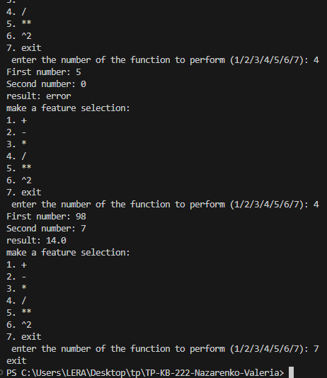

Завдання 5

Переписати калькулятор використовуючи match

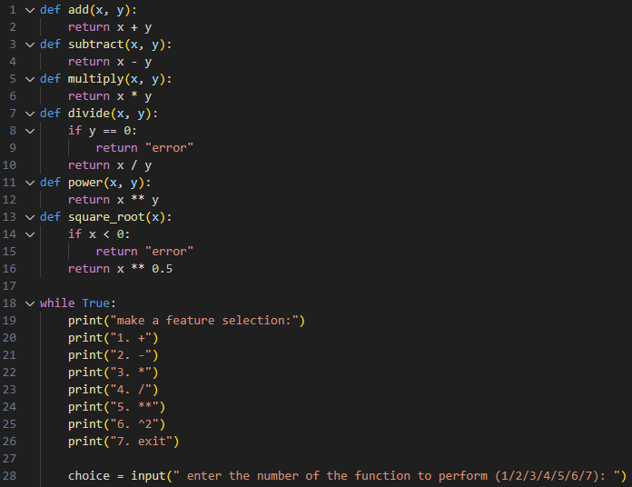

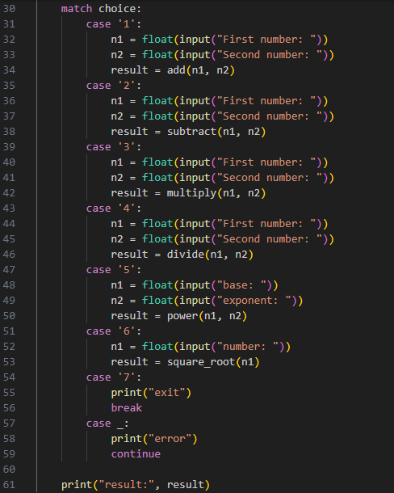

Тут використовується оператор match - новий оператор, введений у Python 3.10, який надає більш зручний та ясний спосіб зіставлення значень з різними кейсами та виконання відповідних дій. Оператор match надає більш ясне і компактне рішення для зіставлення значень з різними кейсами замість використання ланцюжка if-elif-else.

Результат

